Benriach Heart of Spey 40°
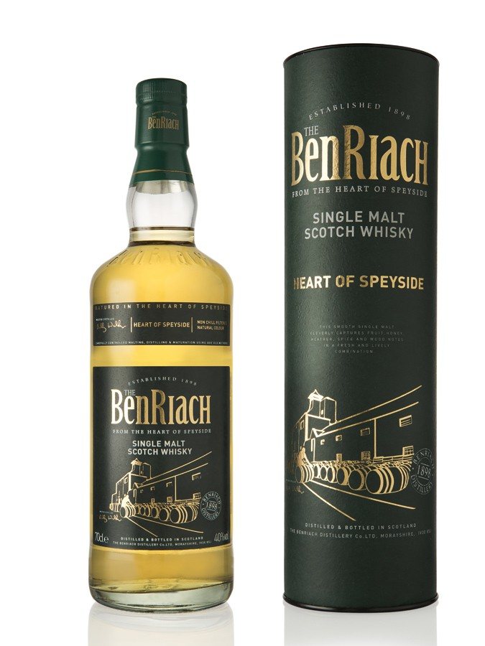
Benriach, injustement méconnue il y a encore quelques années, ne cesse de rattraper le temps perdu. En effet, cette distillerie possède depuis plusieurs décennies de sérieux atouts qu'elle dévoile tour à tour depuis son rachat en 2004. Ses chais regorgent de sherry butts de toute sorte (oloroso, pedro ximenez...), de fûts neufs en chêne américain, de bourbon barrels et hogsheads remontant aux années 1960, et de fûts ayant contenu du vin, du rhum, du madère, du porto, voire même du rioja ! Ce single malt du Speyside mérite ainsi largement l'intérêt que lui portent les maîtres-assembleurs depuis sa création.
Fine et épicée, cette jeune version de la distillerie Benriach est essentiellement vieillie en ex-fûts de bourbon. Son nom provient de sa situation géographique en plein coeur de la région de Speyside.

Note de dégustation
- Couleur : jaune or vif
- Nez : Ample, fin, il est épicé (poivre, muscade), tourbé (tourbe grasse) et fruité (poire, pomme). Il évolue sur le curry, la paille et la cire d'abeille.
- Bouche : vive et concentrée, elle témoigne d'un joli boisé respectant les fruits mûrs. Epicée, elle se développs sur les agrumes confits (citron et les fleurs capiteuses (giroflée, mimosa).
- Finale : Longue, charnue, elle laisse une impression de plénitude, de richesse. Elle révèle l'orge maltée sur fond de notes florales (acacia) et miellées.

